Warszawa, 17.11.2022 r.
POLSKIE FIRMY BORYKAJĄ SIĘ PROBLEMEM BRAKU PRACOWNIKÓW, GDYŻ SĄ ZBYT WOLNE
Pomimo spowolnienia w gospodarce, aż 40% pracodawców ma problem z uzupełnieniem braków kadrowych. Wynika to z m.in. faktu, że Polska ma drugie, najniższe bezrobocie w Unii Europejskiej. Oznacza to, że walka o pracownika zaostrza się, a pracodawcy w procesie rekrutacji powinni skontaktować się z kandydatem w czasie krótszym niż 24 godziny. W przeciwnym razie, pracownik będzie już niedostępny. Jak przy wykorzystaniu voicebotów i telefonów można skrócić czas kontaktu oraz zwiększyć skuteczność działań rekrutacyjnych nawet 20-krotnie?
Dane pokazują, że w Polsce poziom bezrobocia jest na historycznie niskim poziomie 2,6 procent wynika z danych Eurostatu opublikowanych 3 listopada 2022 r. Oznacza to, że jesteśmy na drugim miejscu w Unii Europejskiej, zaraz za Czechami, które odnotowują bezrobocie na poziomie 2,2 procent. Dla porównania średnia unijna jest ponad dwukrotnie wyższa i wynosi 6,0 procent oraz 6,6 procent w strefie EURO.
Czas ma znaczenie
Tak niskie bezrobocie oznacza, że firmy borykają się z bardzo dużym problemem w rekrutacji pracowników, zwłaszcza na stanowiska niższego szczebla, ale także średniego. Oznacza to, że pracodawcy mają bardzo krótki czas reakcji na przesłane aplikacje.
- W przypadku bieżących rekrutacji, reakcja pracodawcy po 3 dniach, który to okres był dotychczas uznawany za swego rodzaju standard oznacza, że kandydat jest już niedostępny. Wynika to z faktu, iż inny pracodawca go uprzedził, a pieniądze przeznaczone na rekrutację można uznać za stracone. - mówi Bartosz Malinowski, Head of Voicebot departmant w APIFONICA.COM. - Praktyka pokazuje, że odpowiedź ze strony pracodawcy powinna nastąpić szybciej niż w ciągu 48 godzin, a na bardzo konkurencyjnych rynkach np. w Warszawie, Gdańsku, Krakowie czy Wrocławiu, ten czas reakcji skraca się do mniej niż 24 godzin. – podsumowuje Malinowski z APIFONICA.COM.
Inteligentne rozwiązania rekrutacyjne
Jednak przy wielu rekrutacjach, kiedy na ogłoszenie pracodawcy odpowiada kilkuset lub nawet kilka tysięcy kandydatów, firmy nie są w stanie w tak krótkim czasie przeanalizować spływających aplikacji oraz skontaktować się z kandydatami. Jednak z pomocą przychodzi sztuczna inteligencja (AI), voiceboty oraz ku zdumieniu wielu tradycyjne telefony.
63% menedżerów ds. rekrutacji i specjalistów ds. pozyskiwania talentów przyznaje, że AI pozytywnie zmieniła sposób prowadzenia rekrutacji w ich firmie, wynika z badań APIFONICA.COM. Dlaczego? Dzięki technologii voicebotów, firmy mogą zdobywać więcej kandydatów, odpowiadać każdej osobie która zaaplikowała, a zespół HR pracodawcy będzie poświęcał mniej czasu i pieniędzy na rekrutacje.
Dwudziestokrotnie skuteczniejsza metoda
Firma PGNiG Serwis postanowił przetestować AI. Podzielił proces rekrutacji na 2 kanały, z wykorzystaniem sztucznej inteligencji oraz ten tradycyjny. W pierwszej ścieżce rekrutacji, firma dodała do ogłoszenia o pracę dedykowany numer telefonu, który obsługiwał inteligentny asystent głosowy. Opcja rozmowy z voicebotem była na tyle skuteczna, że spowodowała, że na to stanowisko zadzwoniło 62 kandydatów, a 18 z nich przeszło do ostatecznej rozmowy kwalifikacyjnej.
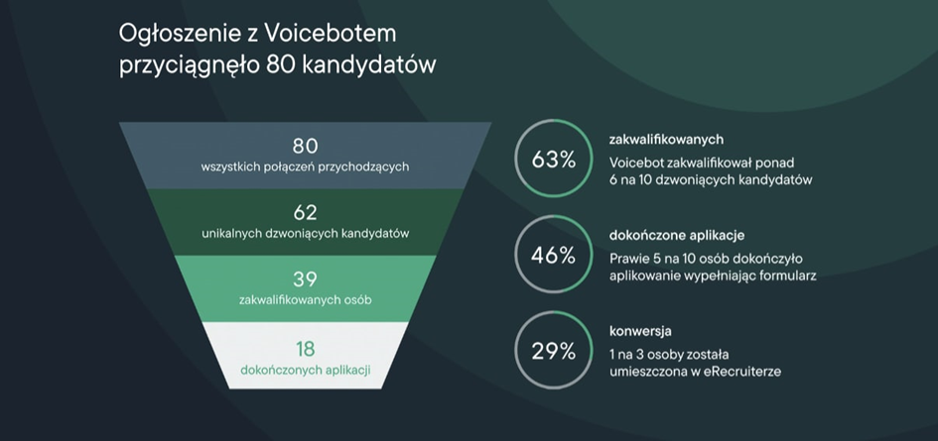
Przy wykorzystaniu drugiej, tradycyjnej metody, tj. bez voicebota, aplikowały tylko 3 osoby, które to wypełniły standardowy formularz.
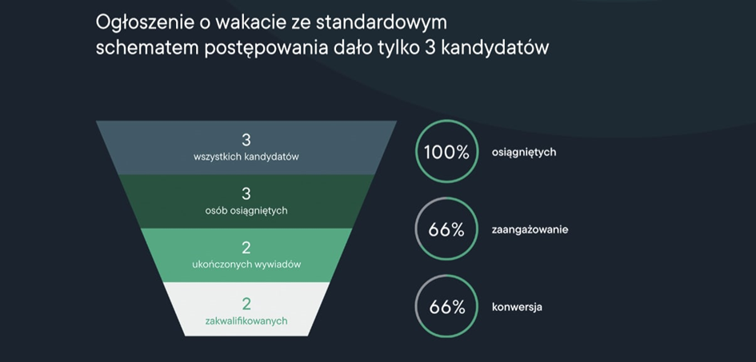
- Porównanie wyników obydwu sposobów rekrutacji nie pozostawia złudzeń. 62 aplikujących kandydatów, przy wykorzystaniu voicebotów, w stosunku do 3 kandydatów tradycyjnymi sposobami, oznacza, że jest to dwudziestokrotnie skuteczniejsze narzędzie. – mówi Bartosz Malinowski z APIFONICA.COM. - Porównanie także liczby osób, które zostały zakwalifikowane pokazuje przepaść pomiędzy tymi dwoma metodami - 18 kandydatów, dzięki voicebotom w kontrze do dwóch osób, przy wykorzystaniu tradycyjnej metody. – dodaje Malinowski z APIFONICA.COM.
Także w przypadku Arvato, wiodącego dostawcy usług logistycznych dla e-commerce, retail, omnichannel oraz branży healthcare, rozwiązanie AI Apifonica sprawdziło się w praktyce. Dzięki wykorzystaniu w procesie rekrutacji dedykowanego numeru telefonicznego obsługiwanego przez voiceboty, na ogłoszenie aplikowało 332 kandydatów. Inteligentny asystent głosowy zakwalifikował ponad 62% aplikujących. Ostatecznie firma Arvato uzyskała 35% konwersji, tzn. że jeden na trzech kandydatów, którzy zadzwonili na dedykowany numer telefonu obsługiwany przez inteligentnego asystenta głosowego, zostało umieszczonych w eRecruiterze, tj. w pełnej wersji aplikacji.
***
O APIFONICA
Rozwiązania Apifonica pomagają firmom zautomatyzować komunikację w działach HR, sprzedaży i obsługi klienta. Rozwiązania te można dostosować do każdej skali działalności i specyfiki firmy: od podstawowej automatyzacji powiadomień głosowych i tekstowych po kompleksowe rozwiązania w pełni zintegrowane z systemem IT, wyposażone w Voicebota napędzanego przez sztuczną inteligencję, inteligentne raportowanie i automatyzację przepływu pracy.

